[**Ubuntu PostgreSQL安装和配置**](http://www.cnblogs.com/z-sm/p/5644165.html)

**一、安装**

**1、安装**

使用如下命令，会自动安装最新版，这里为9.5

sudo apt-get install postgresql

安装完成后，默认会：

（1）创建名为"postgres"的Linux用户

（2）创建名为"postgres"、不带密码的默认数据库账号作为数据库管理员

（3）创建名为"postgres"的表

安装完成后的一些默认信息如下：

config /etc/postgresql/9.5/main   
data /var/lib/postgresql/9.5/main   
locale en_US.UTF-8   
socket /var/run/postgresql   
port 5432

**2、psql命令**

安装完后会有PostgreSQL的客户端psql，通过 sudo -u postgres psql 进入，提示符变成： postgres=#

在这里可用执行SQL语句和psql的基本命令。可用的基本命令如下：

[复制代码](javascript:void(0);)

\password：设置密码

\q：退出

\h：查看SQL命令的解释，比如\h select。

\?：查看psql命令列表。

**\l：列出所有数据库。**

\c [database_name]：连接其他数据库。

\d：列出当前数据库的所有表格。

\d [table_name]：列出某一张表格的结构。

**\du：列出所有用户。**

\e：打开文本编辑器。

\conninfo：列出当前数据库和连接的信息。

[复制代码](javascript:void(0);)

**二、修改数据库默认账号的密码**

**1、登录**

使用psql命令登录数据库的命令为：

psql -U dbuser -d exampledb -h 127.0.0.1 -p 5432

上面命令的参数含义如下：-U指定用户，-d指定数据库，-h指定服务器，-p指定端口。

输入上面命令以后，系统会提示输入dbuser用户的密码。

**psql命令存在简写形式**：

如果当前Linux系统用户，同时也是PostgreSQL用户，则可以省略用户名（-U参数的部分）

如果PostgreSQL内部还存在与当前系统用户同名的数据库，则数据库名也可以省略。

**2、修改默认管理员账号的密码**

以Linux用户"postgres"的身份（此时只有该用户有psql命令）执行psql客户端，进入该客户端的提示符界面（这里系统用户名、数据库用户名、数据库名都为postgres，故可采用简写形式）

sudo -u postgres psql

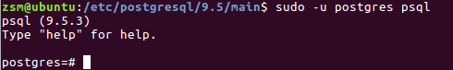

postgres=# alter user postgres with password '123456';

这样，管理员"postgres"的密码就为"123456"。

退出psql客户端命令：\q

若要删除该管理员的密码，则可用命令：sudo -u postgres psql -d postgres

**三、修改Linux用户的密码**

这个其实与安装postgresql关系不大。

以Linux用户"postgres"为例，对其运行passwd命令：

zsm@ubuntu:/etc/postgresql/9.5/main$ sudo -u postgres passwd //也可以 sudo passwd postgres

Changing password for postgres.

(current) UNIX password:

Enter new UNIX password:

Retype new UNIX password:

passwd: password updated successfully

**四、配置数据库以允许远程连接访问**

 安装完成后，默认只能本地才能连接数据库，其他机子访问不了，需要进行配置。

**1、修改监听地址**

sudo gedit /etc/postgresql/9.5/main/postgresql.conf

将 #listen_addresses = 'localhost' 的注释去掉并改为 listen_addresses = '*'

**2、修改可访问用户的IP段**

sudo gedit /etc/postgresql/9.5/main/pg_hba.conf

在文件末尾添加： host all all 0.0.0.0 0.0.0.0 md5 ，表示运行任何IP连接

**3、重启数据库**

sudo /etc/init.d/postgresql restart

其他：管理用户、建立数据库等

**五、添加新用户和新数据库**

**法一：使用PostgreSQL客户端psql**

运行系统用户"postgres"的psql命令，进入客户端：

sudo -u postgres psql

创建用户"xiaozhang"并设置密码：

postgres=# create user xiaozhang with password '123456';

创建数据库exampledb，所有者为xiaozhang：

postgres=# create database exampledb owner xiaozhang;

将exampledb数据库的所有权限赋予xiaozhang，否则xiaozhang只能登录psql，没有任何数据库操作权限：

grant all privileges on database exampledb to xiaozhang;

**法二：使用shell命令行**

安装PostgreSQL后提供了createuser和createdb命令行程序。

首先创建数据库用户"xiaozhang1"，并指定为超级用户：

sudo -u postgres createuser --superuser xiaozhang1;

接着登录psql控制台设置其密码后退出：

[复制代码](javascript:void(0);)

**zsm@ubuntu:~$ sudo -u postgres psql**

psql (9.5.3)

Type "help" for help.

**postgres=# \password xiaozhang1;**

Enter new password:

Enter it again:

**postgres=# \q**

[复制代码](javascript:void(0);)

然后在shell命令行下创建数据库并指定所有者：

sudo -u postgres createdb -O xiaozhang1 exampledb1;

**法三：使用paadmin3以管理员连接数据库后创建**

经过法一、法二操作后，执行  postgres=# \du  得到用户列表如下：

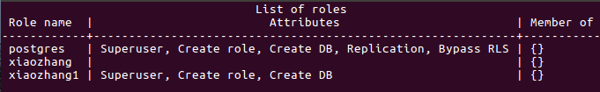

执行 postgres=# \l 得到数据库列表如下：

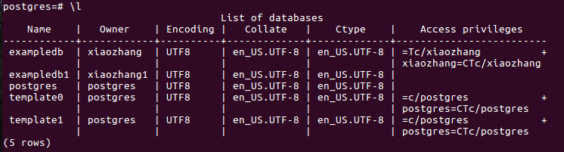

若要删除用户（如删除xiaozhang）可先 postgres=# drop database example; 再 postgres=# drop user xiaozhang; 。

**六、基本数据库操作命令**

[复制代码](javascript:void(0);)

# 创建新表

CREATE TABLE user_tbl(name VARCHAR(20), signup_date DATE);

# 插入数据

INSERT INTO user_tbl(name, signup_date) VALUES('张三', '2013-12-22');

# 选择记录

SELECT * FROM user_tbl;

# 更新数据

UPDATE user_tbl set name = '李四' WHERE name = '张三';

# 删除记录

DELETE FROM user_tbl WHERE name = '李四' ;

# 添加栏位

ALTER TABLE user_tbl ADD email VARCHAR(40);

# 更新结构

ALTER TABLE user_tbl ALTER COLUMN signup_date SET NOT NULL;

# 更名栏位

ALTER TABLE user_tbl RENAME COLUMN signup_date TO signup;

# 删除栏位

ALTER TABLE user_tbl DROP COLUMN email;

# 表格更名

ALTER TABLE user_tbl RENAME TO backup_tbl;

# 删除表格

DROP TABLE IF EXISTS backup_tbl;

[复制代码](javascript:void(0);)